Федеральное государственное образовательное бюджетное

учреждение высшего образования

**«Финансовый университет при Правительстве Российской Федерации»**

**(Финансовый университет)**

Колледж информатики и программирования

**ОТЧЁТ**

**По лабораторной работе №2**

Студент: Кириллов Кирилл Александрович

Дисциплина/Профессиональный модуль: Разработка программных модулей

Группы: 4ИСИП-619

Преподаватель

Сибирев И.В.

Оценка за работу :_______

**Москва – 2022 г.**

**Цель работы:** приобретение навыков анализа предметной области и построения концептуальной модели.

**Вариант №4. Реализация готовой продукции.**

**Описание предметной области.**

Вы работаете в компании, занимающейся оптово-розничной продажей различных товаров. Вашей задачей является отслеживание финансовой стороны ее работы. Деятельность компании организована следующим образом: компания торгует товарами из определенного спектра. Каждый из этих товаров характеризуется наименованием, оптовой ценой, розничной ценой и справочной информацией. В вашу компанию обращаются покупатели. Для каждого из них вы запоминаете в базе данных стандартные данные (наименование, адрес, телефон, контактное лицо) и составляете по каждой сделке документ, запоминая наряду с покупателем количество купленного им товара и дату покупки.

**Основные сущности.**

Таблица «Клиент»

|  |  |  |
| --- | --- | --- |
| Ключ | Название столбца | Тип данных |
| Первичный ключ | Код клиента | int |
| - | Фамилия | varchar(50) |
| - | Имя | varchar(50) |
| - | Номер телефона | varchar(50) |
| - | Адрес | varcahr(50) |

Таблица «Товар»

|  |  |  |
| --- | --- | --- |
| Ключ | Название столбца | Тип данных |
| Первичный ключ | Код товара | int |
| - | Название | varchar(50) |
| - | Оптовая цена | money |
| - | Розничная цена | money |
| - | Описание | varcahr(MAX) |

Таблица «Сделка»

|  |  |  |
| --- | --- | --- |
| Ключ | Название столбца | Тип данных |
| Первичный ключ | Код сделки | int |
| Внешний ключ | Код товара | int |
| Внешний ключ | Код клиента | int |
| - | Дата продажи | datetime |
| - | Количество | int |
| - | Оптовая продажа | bit |

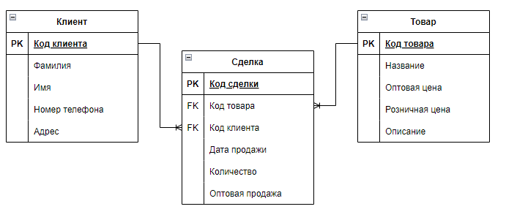

Рисунок 1. ER-диаграмма.

**Перечень возможных запросов.**

Получить список сделок с указанием контактных данных о клиенте, информации о товаре, количестве купленного товара и сумме сделки.